**Məqalənin Adı**

Foto

**Soyadı A.A.1***\****, Soyadı A.A.2 və Soyadı A.A.3**

*1 Təmsil etdiyi müəssisə, şəhər*

*2 Təmsil etdiyi müəssisə, şəhər*

*3 Təmsil etdiyi müəssisə, şəhər*

*e-mail:* [*author@institute.xxx*](mailto:author@institute.xxx)

**Xülasə.** Məqalənin mahiyyətinə dair 250-300 sözdən ibarət qısa məlumat.

**Açar sözlər:** minimum 5, maksimum 7 açar söz

**Giriş**

Bu bölmədə, müəllif tədqiqat mövzusu haqqında, niyə bu mövzunu seçməsi ilə bağlı, indiyə qədər bu sahədə aparılan araşdırmalarda əldə edilən və ya edilməyən nəticələr haqqında məlumat verir.

**Metodlar**

Bu bölmədə tədqiqatın aparılması üsul, alət və metodları, məlumatların toplanması, emalı və təhlil edilməsi prosesi təsvir edilir.

**Nəticə və müzakirələr**

Bu bölmədə tədqiqatın nəticələrini ümumiləşdirilir, onları daha öncə aparılmış tədqiqatlarla müqayisə edilir və mövzuya dair perspektiv tədqiqat istiqamətləri müəyyənləşdirlir. Bu bölmə oxuculara tədqiqatın elmi və praktiki əhəmiyyətini daha dərindən başa düşməyə imkan yaradır.

**Təkliflər (olduğu təqdirdə)**

Bu bölmədə tədqiqatın obyekti və predmetinə dair təkliflər təqdim edilir.

**Ədəbiyyat**

Bu bölmədə tədqiqat işinin yerinə yetirilməsi zamanı istifadə edilmiş bütün ədəbiyyat siyahısı təqdim edilir.

**Title**

**Surname N.P., Surname N.P., Surname N.P.**

**Abstract.** A short description of the article in 250 to 300 words.

**Keywords:** minimum 5, maximum 7 words.

Məqalə mətni Azərbaycan, İngilis və ya Rus dillərində, “MS Word” fayl formatında (.docx), sərtlər arası 1,0 intervalla, A4 formatda, Times New Roman 12 şriftində, səhifənin kənarları 2 sm olmaqla təqdim edilməlidir. Məqalənin ümumi həcmi 5 səhifəyə qədər olmalıdır.

Azərbaycan və Rus dillərində olan məqalələr üçün əlavə olaraq İngilis dilində məqalənin adı və müəllifin(lərin) soyadı, adı və ata adı göstərilməklə qısa xülasəsi (abstract) təqdim edilməlidir. İngilis dilində olan məqalələr üçün Azərbaycan və ya Rus dilində qısa xülasə (annotasiya) təqdim olunmalıdır.

**Cədvəl nümunəsi:**

**Cədvəl 1.** Cədvəl açıqlaması

|  |  |  |  |  |  |
| --- | --- | --- | --- | --- | --- |
| A | B | C | D | E | F |
|  |  |  |  |  |  |

**Şəkil nümunəsi:**

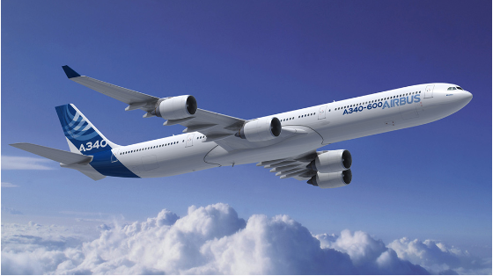

**Şəkil 1.** Şəkil açıqlaması

**Ədədbiyyat nümunəsi**

[1]Ligorio G., Sabatini A.M., Dealing with magnetic disturbances in human motion capture: a survey of techniques, Micromachines **7**, 1, (2016).

[2] Zakrzewski, R., Sadok, M., and Zeliff, B., “Video-Based Cargo Fire Verification System for Commercial Aircraft,” Goodrich Corporation, USA, *AUBE 2004 Conference*, 291, (2004).

[3] Ring P, and Schuck P, The nuclear many-body problem, New York, USA: Springer Science, (2004).

[4] <https://www.boeing.com/commercial/aeromagazine/articles/2011_q4/4/>